**«Наркотики,наркомания, токсикомания…все об этом»**

**НАРКОТИКИ, НАРКОМАНИЯ, ТОКСИКОМАНИЯ... ВСЁ ОБ ЭТОМ**

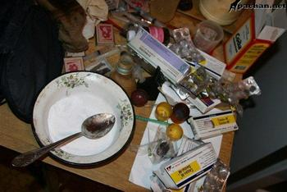

**Что такое наркотики?**

   Наркотики − это вещества растительного (марихуана, гашиш, опиум, конопля, курительные смеси) и синтетического происхождения, которые, в свою очередь, делятся на психостимуляторы, галюциногены, депрессанты и наркотические анальгетики.

   И те, и другие на [первой стадии наркомании](http://vnezavisimost.ru/stati/478-stadii-narkomanii-i-narkoticheskoj-zavisimosti) вызывают у человека состояние и чувство опьянения − эйфорию, легкость, неестественное блаженство вплоть до галлюцинаций, а при повторном употреблении − привыкание и серьезную зависимость. Наиболее опасны искусственные препараты, химический состав и формула которых в целях наиболее широкого распространения постоянно меняются.

   Вот названия особо опасных наркотиков: катинона, пиперазин, фенетиламин, триптамин и новые виды синтетического каннабиноида. Наиболее распространены: дезоморфин, оксиконтин, ЛСД, героин, экстези, гидрокодон, фенциклидин, спайсы.

**Что такое наркомания?**

   Наркомания – это состояние хронического отравления организма, от которого человеку самому практически невозможно отказаться. Наркотик оказывает свое действие только, когда находится в крови.

**Что такое токсикомания?**

   Токсикомания − это разновидность наркомании. Токсикоманы в качестве заменителя наркотика чаще всего используют органические растворители (клеи, лаки, бензин и т. д.), воздействующие на нервную систему, мозг. Приводит обычно (особенно у детей раннего возраста) к различным расстройствам организма и слабоумию.

**СКОЛЬКО ВРЕМЕНИ ТРЕБУЕТСЯ ДЛЯ ПРИОБРЕТЕНИЯ НАРКОТИЧЕСКОЙ ЗАВИСИМОСТИ**

[](http://vnezavisimost.ru/images/podrNark.jpg)

Формирование наркотической зависимости у человека процесс недолгий, особенно ввиду сегодняшней интенсификации свойств наркотиков, направленной на более сильное и быстрое привыкание.

   Что нужно, чтобы здоровый человек стал наркоманом?

 Этот процесс зависит от многих факторов – индивидуальных психологических и физиологических особенностей, семейного положения, круга общения и интересов, материального благосостояния и т. д. Очень многое зависит от наследственности. Зарегистрировано немало случаев, когда человеку было достаточно одного укола, чтобы превратиться в законченного наркомана.

**ЧТО ДЕЛАТЬ, ЧТОБЫ НЕ ПРИОБЩИТЬСЯ К НАРКОТИКАМ**

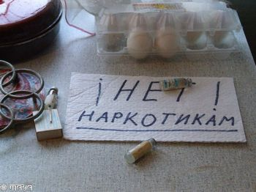

Для того чтобы избежать риска стать наркоманом требуется не так уж многое.

**Первое:** нужно быть абсолютно уверенным в опасности, которую несут любые наркотические вещества. Безопасных наркотиков не существует, и единственный способ подтвердить это – никогда их не употреблять.

**Второе:** не пробовать наркотик даже в виде эксперимента, хоть бы и один раз. Что бы это ни было – укол, «травка», психостимулятор, спайс, − организм всё равно «запомнит» новые ощущения, и, рано или поздно, ему захочется «повторить».

**Третье:** вам нужно быть твердым и последовательным в своих решениях. Наркотики неприемлемы ни в каком качестве, любая их новизна − смертельна, и совершенно не требуется это подтверждать. Нельзя! – и этот запрет не обсуждается.

**Четвертое:** не следует подвергать себя соблазну. При первом же подозрении на употребление наркотиков кем-либо из товарищей любые взаимоотношения с ним надо прекращать. Особенно следует сторониться тех, кто предлагает попробовать «кайф» бесплатно. Рекомендуется также не увлекаться ночными клубами, рок-концертами и пр. Такие места – спокон веков территории наркотрафика.

**И пятое.** Предположим, вам всё же не удалось избежать наркотика. Не отчаивайтесь, не все потеряно, и чем раньше вы начнете лечиться, тем больше у вас шансов на успех.